INDICAÇÃO Nº 5577/2017

Sugere ao Poder Executivo Municipal construção de calçada junto ao passeio pública de toda extensão da Rua “RQ” no bairro Vila Rica.

Excelentíssimo Senhor Prefeito Municipal,

Nos termos do Art. 108 do Regimento Interno desta Casa de Leis, dirijo-me a Vossa Excelência para sugerir que, por intermédio do Setor competente, seja construção de calçada junto ao passeio pública de toda extensão da Rua “RQ” no bairro Vila Rica, neste município.

Justificativa:

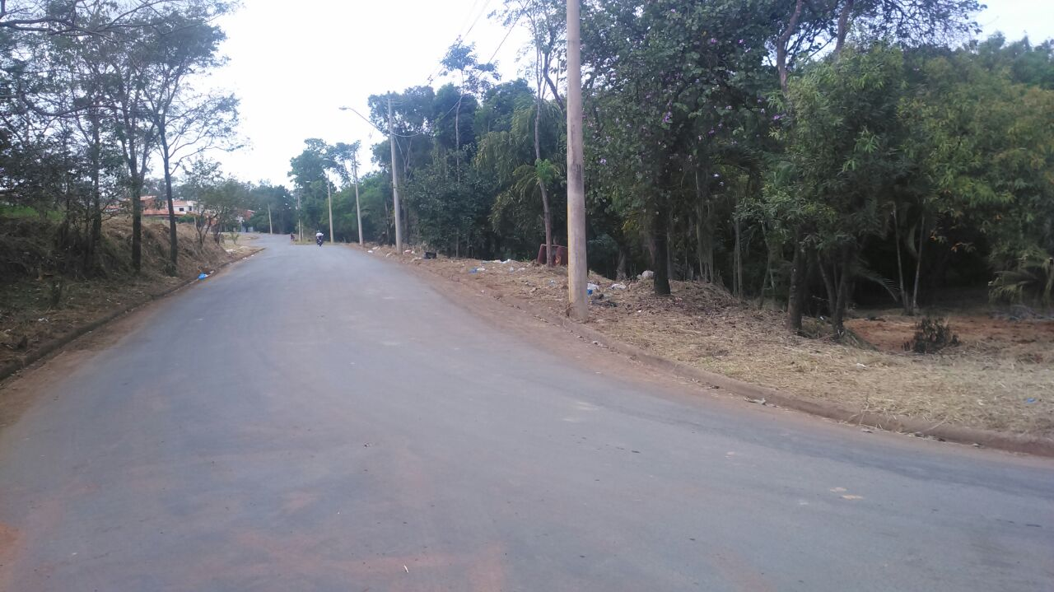

Conforme foto acima e reivindicação de moradores do bairro Vila Rica, solicito que seja construída calçada junto ao passeio público da Rua RQ, pois a via é muito utilizada pelos pedestres para acesso e retorno aos bairros Vila Rica e São Joaquim, sendo que atualmente os mesmos dividem espaço com os carros, trazendo riscos de acidentes no local.

Plenário “Dr. Tancredo Neves”, em 26 de junho de 2.017.

JESUS VENDEDOR

-Vereador / Vice Presidente-

